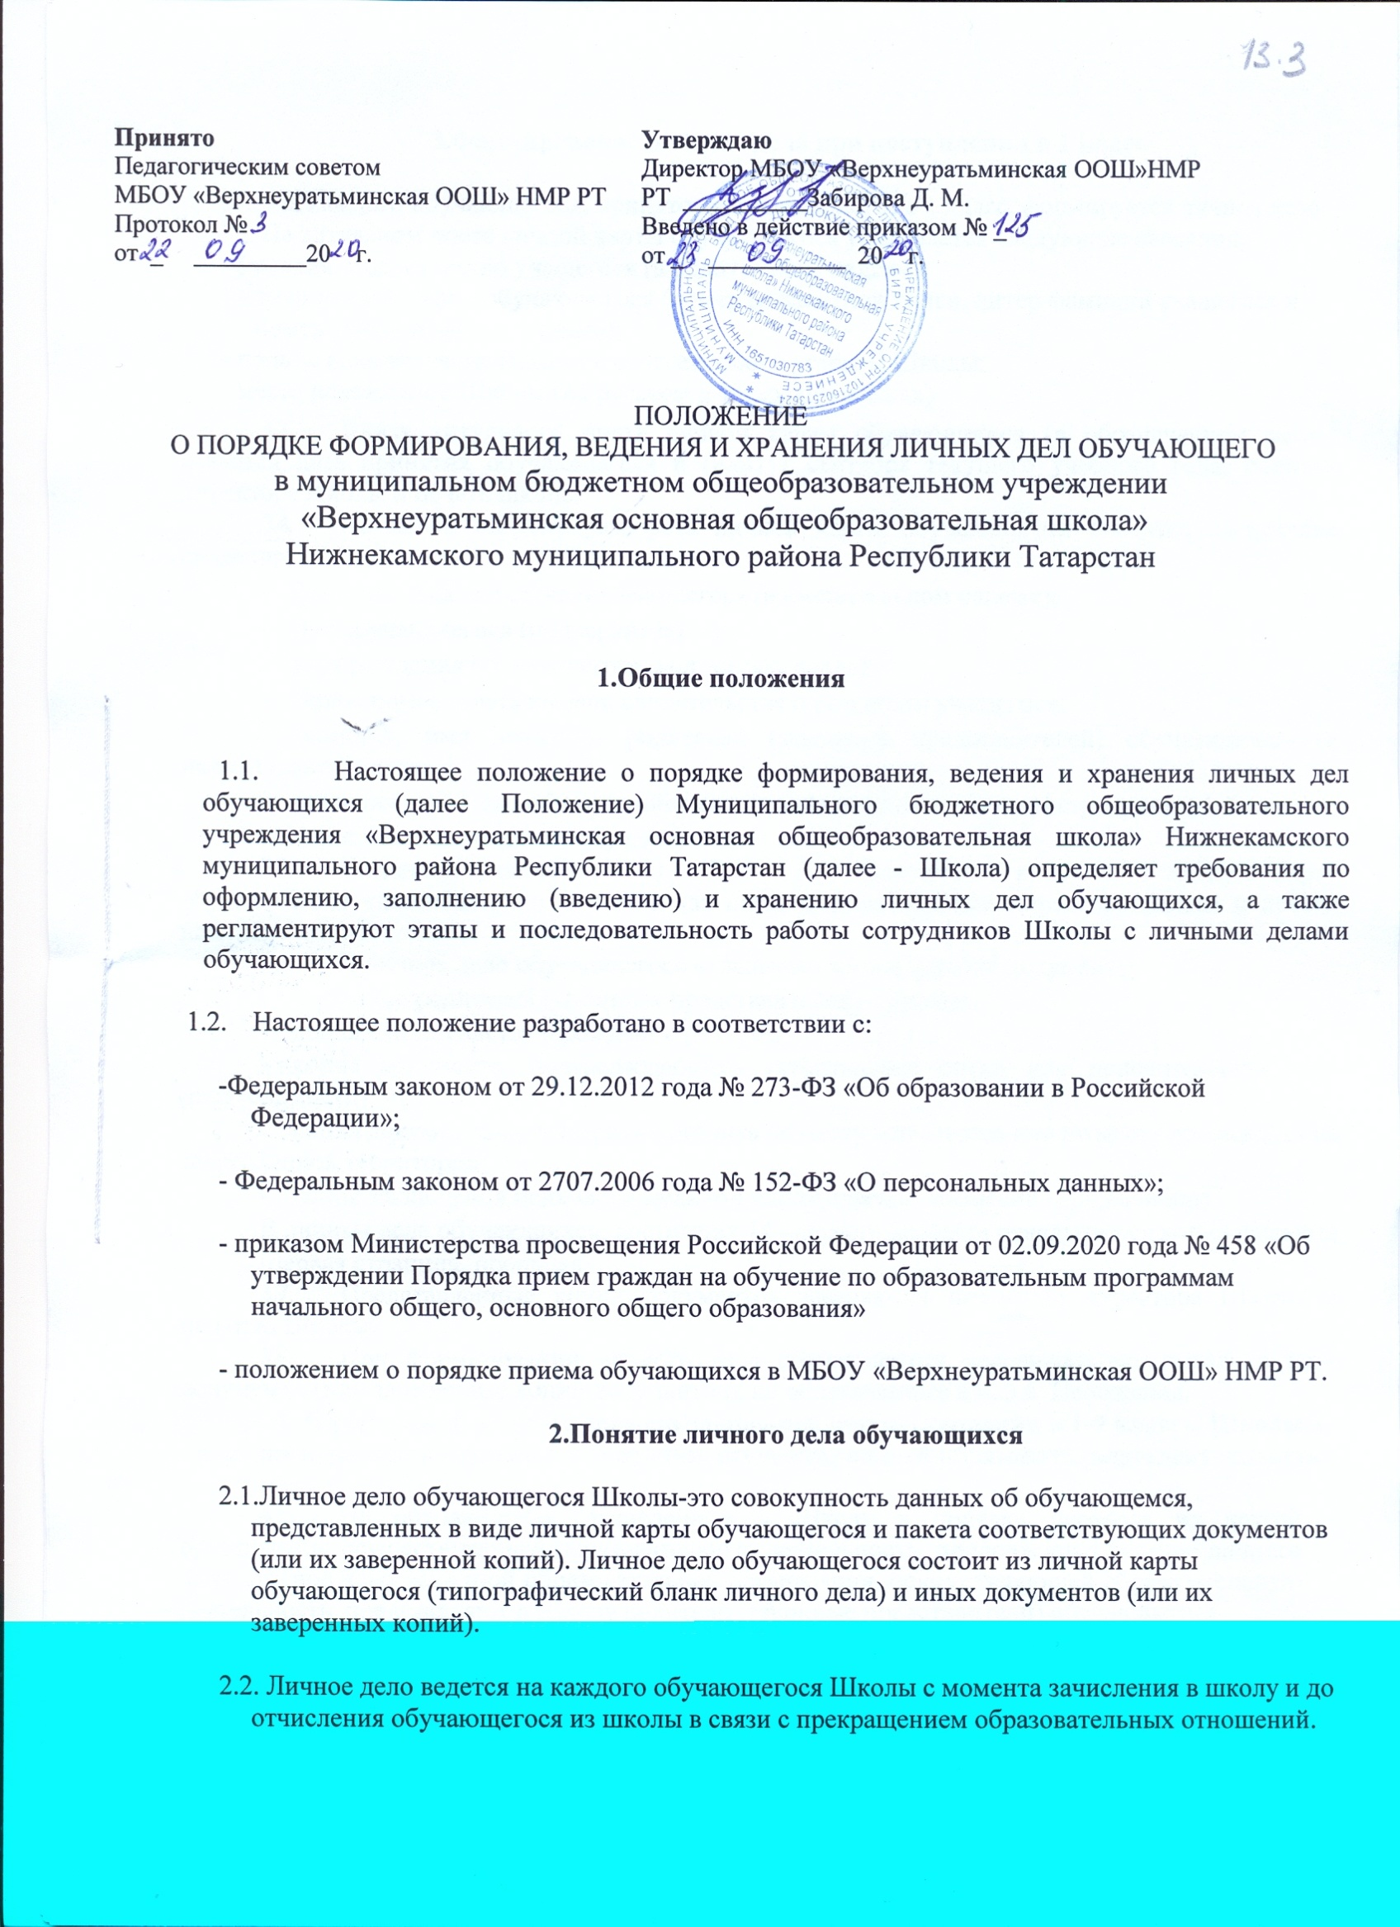
3.Формирование личного дела при поступлении в 1 класс

3.1. На каждого обучающегося, принятого (зачисленного) в 1 класс, формируется личное дело.
  - На титульном листе личной карты обучающегося указывается следующие сведения:
-фамилия, имя, отчество учащегося (в родительном падеже);
- номер личной карты обучающегося (номер алфавитной книги, литер фамилии учащегося и номер учетной записи в книге);
- полное наименование Школы в соответствии с уставом Школы;
- место нахождения Школы (на русском и татарском языках)
  - Внизу титульного листа личной карты обучающегося (в обозначенном месте) ставится дата принятия обучающегося и (или) 1 сентября текущего учебного года, подпись директора школы и печать школы.
  - На левой стороне разворота личной карты обучающегося вносятся следующие сведения:
- фамилия, имя, отчество обучающегося (в именительном падеже);
- пол обучающегося (подчеркивается);
- дата рождения обучающегося (год, месяц, число);
- серия, номер и дата выдачи свидетельства о рождении учащегося;
- фамилия, имя, отчество родителей (законных представителей) обучающегося (в именительном падеже);
- сведения о том, где обучающийся воспитывался (обучался) до поступления в 1-й класс;
- адрес места жительства обучающегося.
  - Сведения, указанные в п.п. З.2. - 3.4. Положения, вносятся в личную карту обучающегося классным руководителем (за исключением подписи директора школы и печати школы).
  - В личное дело обучающегося вкладываются следующие документы:
- заявление родителей (законных представителей) о приеме;
- копия свидетельства о рождении ребенка;
- копия документа, подтверждающего установление опеки или попечительства (при необходимости)
- копия документа о регистрации ребенка по месту жительства или по месту пребывания на закрепленной территории;
- копия заключения психолого-медико-педагогической комиссии (при наличии)
В личные дела обучающихся, достигших 14 –летнего возраста вкладывается копия паспорта (первая страница, прописка)
  - Представленные копии документов заверяются подписью директора Школы и печатью Школы.
  - При формировании личного дела обучающегося запрещено вкладывать в него документы (или заверенные копии документов), не обозначенные в п. 3.6. Положения.

Оформление личного дела обучающегося при поступлении в 1-9 классы Школы в порядке перевода из другой организации, осуществляющей образовательную деятельность

  - На обучающихся, зачисленных в Школу в порядке перевода из другой организации, осуществляющей образовательную деятельность, продолжается ведение личного дела. Личное дело исходной образовательной организации, осуществляющей образовательную деятельность, представляют в Школу родители (законные представители) обучающегося.
  - На титульном листе личной карты обучающегося меняется номер личного дела в соответствии с записью в алфавитной книге.
  - В личное дело обучающегося вкладываются следующие документы:
- заявление родителей (законных представителей) о приеме;

- свидетельство о регистрации ребенка по месту жительства или по месту пребывания
  - В случае отсутствия в личном деле обучающегося копий документов, указанных в п.3.6 данного положения, копии указанных документов также вкладываются в личное дело.
  - Представленные копии документов заверяются подписью директора Школы и печатью Школы.

Ведение (заполнение) личного дела

  - Личное дело имеет номер, соответствующий номеру в алфавитной книге записи обучающихся (например, II/З-5 - означает, что обучающийся записан во II алфавитной книге на букву «З» под № 5). Номер на личное дело проставляет секретарь - делопроизводитель (или иное лицо, назначенное приказом директора за ведение алфавитной книги).
5.2Заполнение личной карты обучающегося, комплектование документов осуществляет классный руководитель.
5.3Общие сведения об обучающемся вносятся в личную карту ребенка в срок до 10 сентября (на детей, принятых в Школу в течение летнего периода).
5.4В течение учебного года общие сведения об учащемся корректируются по мере изменения данных. Подлежат обязательному внесению в личную карту сведения в случае изменения фамилии, имени, отчества обучающегося; фамилии, имени, отчества родителей; адреса места жительства.
  - По окончании учебного года оформляются страницы 3 и 4 личной карты:
- на странице 3 записывается учебный год, класс, выставляются годовые отметки по всем предметам учебного плана Школы. Если в перечне предметов в личной карте отсутствует какой- либо из предметов учебного плана Школы, то название данного предмета вписывается в пустую строку. Вносить название предмета в строку, где имеется наименование другого предмета, запрещено;
- на странице 4 записывается решение педагогического совета по итогам учебного года: (переведен в следующий класс, условно переведен в следующий класс, оставлен на повторный год обучения, окончил основную школу, окончил среднюю школу), ставится подпись классного руководителя, вносятся сведения о наградах и поощрениях. Под графой «подпись классного руководителя» проставляется печать Школы.
  - В течение учебного года внесение сведений на страницы 3 и 4 личной карты осуществляется в случае ликвидации академической задолженности обучающимся, переведенным в следующий класс условно. При этом на странице 3 отметка о ликвидации ставится через дробь после годовой отметки (2/3); на странице 4 решение педагогического совета о переводе пишется после решения «переведен условно».
  - Все записи ведутся аккуратно, четко.
  - При исправлении отметки дается пояснение, ставится печать и подпись директора.
  - При выбытии обучающегося на странице 2 личной карты делается запись о выбытии (куда выбыл).
  - При выбытии обучающегося в течение учебного года в личное дело вкладывается справка об обучении (о периоде обучения), содержащая четвертные, полугодовые и (или) текущие отметки обучающегося

Хранение личных дел обучающихся

  - Личные дела обучающихся каждого класса формируются в одну папку. В папку вкладывается список класса в алфавитном порядке.
  - Личные дела располагаются в папке в алфавитном порядке.
  - Папки с личными делами хранятся в сейфе у заместителя директора По УВР..
  - Выдача личных дел классным руководителям для работы осуществляется лицом, назначенным приказом директора.

Порядок выдачи личных дел обучающихся при выбытии из школы

  - Выдача личного дела родителям обучающегося производится лицом, назначенным приказом директора Школы на основании заявления родителей (законных представителей). После издается приказ об отчислении обучающегося.
  - При выдаче личного дела лицо, назначенное приказом директора Школы, делает отметку о выдаче личного дела в алфавитной книге.
  - Личные дела обучающихся, завершивших основное общее образование, а также личные дела, не затребованные родителями (законными представителями) учащихся, передаются в архив Школы, где хранятся в течение 3 лет со дня отчисления обучающегося из Школы.

